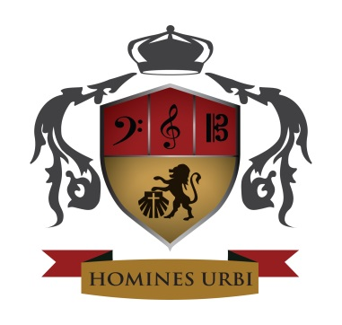 HOMINES URBI ENSAMBLE VOCAL

Agrupación caracterizada por presentar un formato de voces masculinas. Se inicia un 26 de mayo de 2006 y su génesis se orienta por iniciativa de un grupo de amigos (músicos y cantantes) con amplia trayectoria en el movimiento coral venezolano.

Su repertorio abarca composiciones de diversos géneros y corrientes musicales adaptadas a voces iguales, de la cual la versatilidad conforma el elemento distintivo presente en cada una de sus interpretaciones.

En la actualidad, la agrupación se encuentra en el proceso de recopilación y consolidación de un variado repertorio con el firme propósito de presentar su trabajo musical en encuentros, tanto nacionales e internacionales. A su vez, el ENSAMBLE VOCAL HOMINES URBI se encuentra realizando actividades relacionadas con el quehacer musical y coral dentro de nuestras fronteras.

Hizo su debut en el marco de la celebración de las fiestas decembrinas del año 2006, participando en los festivales de las fundaciones Vinicio Adames y Beatriz Miranda, recibiendo excelentes elogios por su desempeño vocal e interpretativo. También ha ofrecido conciertos en importantes escenarios del Distrito Capital en los que destacan: Museo de Transporte, Facultad de Odontología de la UCV, Casa de la Historia de Venezuela (Casa Veroes), Teatro San Martín (en el Festival Internacional de Teatro), Museo Alejandro Otero, Museo Arturo Michelena, Museo de Arte Contemporáneo, Museo de Bellas Artes, entre otros. De igual manera, en el Festival de Música Sacra, organizado por La Fundación de Canto Gregoriano en la Semana Mayor y auspiciado por La Schola Cantorum de Venezuela, donde interpretó la Missa Aeterna Christi Munera, de Giovanni Pierluigi da Palestrina. Además, ha dictado talleres de interpretación y expresión vocal en el IUTET (Instituto Universitario de Teatro).

En el año 2008 fue invitado por el gran pianista venezolano, Leopoldo Betancourt, para que formara parte de su producción discográfica de navidad. Además de haber grabado otros temas navideños, junto a agrupaciones de reconocida y amplia trayectoria.

En octubre de 2009, participó en el XIV Festival de Música Colombiana que organiza CORPACOROS, en la ciudad de Guadalajara de Buga, Colombia, obteniendo un rotundo éxito en esas latitudes, lo cual le mereció una destacada intervención en la radio y televisión regionales.

Esta prestigiosa agrupación participó en el magno festival de voces iguales que organizó la Agrupación de Voces Claras Canticum Merú, realizado en la ciudad de Puerto Ordaz, del 24 al 26 de junio 2010. De igual forma, en el Festival Regional de Coros del estado Lara patrocinado por la Federación Centroamericana y del Caribe los días 6, 7 y 8 de Agosto de 2010.

El Ensamble realiza además una labor de tipo comunitario. Llevando su expresión artística a diferentes organizaciones de ayuda humanitaria, entre ellas podríamos destacar: ancianatos, orfanatos e instituciones estudiantiles y universitarias, trabajando conjuntamente con juntas comunales y alcaldías. Obtuvo el tercer lugar en la categoría de Ensambles Vocales en el Festival Ameride, realizado en la ciudad de San Lorenzo, estado de Minas Gerias, Brasil. En el año 2012 realiza una gira a México a la ciudad de Mérida – Yucatán, seleccionados por el Festival Internacional de Coros de Yucatán y en el año 2013, participo en el 4to Festival Internacional Jalisco Canta en el estado de Jalisco – México. Este año además de los innumerables compromisos, estará como invitado en el Festival Internacional de Guayaquil 2014 y se prepara para grabar su primer sencillo promocional.

